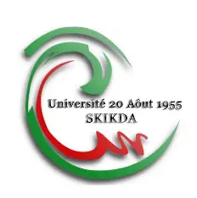République Algérienne Démocratique et Populaire

Université 20 Août de SKIKDA
Faculté des sciences & Département d'Agronomie Master 1: Production
et Nutrition Animale

TP : Impact de la carence en magnésium et en calcium chez les ruminants.

